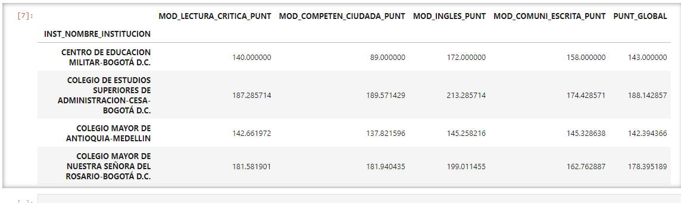

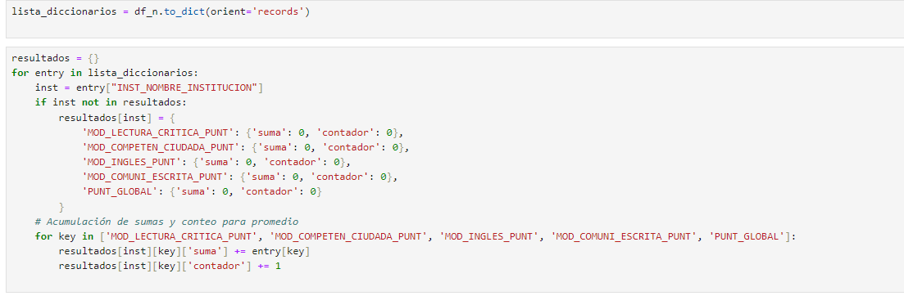

1.2

implementar el algoritmo k-means sin librerías utilizando la distancia de valor absoluto (conocida como la norma 1), crear clase con métodos fit(aprender de los datos) y predict(predecir con los centroides el cluster de un nuevo dato).

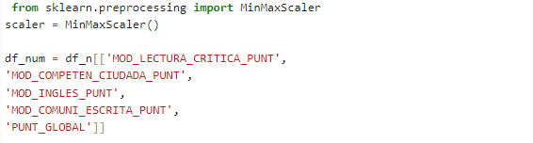

Como existen valores nulos , se remplaza estos valores nulos, por la media.  
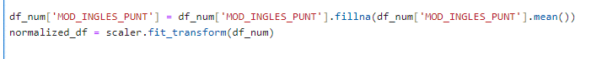

1.3 Crear 5 clusters. Seleccione colocar el centroide de cada cluster, describa que significada cada cluster. Colocar el nombre d ela institucion mas cercana al centroide.

|  |  |  |  |  |
| --- | --- | --- | --- | --- |
| Cluster | Centroide | 1ra Institución | 2da Institución | ¿que significa el cluster? |
| 1 |  |  |  |  |
| 2 |  |  |  |  |
| 3 |  |  |  |  |
| 4 |  |  |  |  |
| 5 |  |  |  |  |

Centroide

Para esto de debe de serializa las variables  
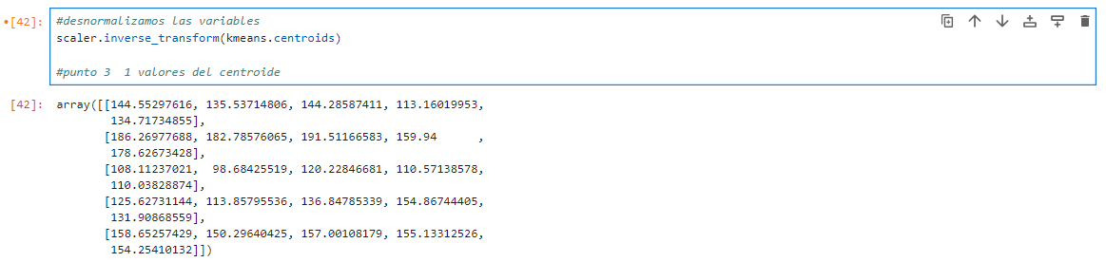

1ra Institución y 2da Institución

2 Regresión

¿Qué variables son importantes para predecir el valor?  
Las que tienen correlación alta con la variable objetivo, o inversa mayor a 0,5(directa) y menor a -0,5(inversa)  
  
Existen nulos?, ¿cómo se deben imputar?  
si existen nulos, se imputan dependen si la variable es numérica se imputa por la media y si la variable es categórica por la mas frecuente

Para wuitar valore null

imputer_categorico = SimpleImputer(strategy='most_frequent')

datos_sin_columnas[columnas_categoricas] = imputer_categorico.fit_transform(datos_sin_columnas[columnas_categoricas])

# Imputar la media en las variables numéricas

imputer_numerico = SimpleImputer(strategy='mean')

datos_sin_columnas[columnas_numericas] = imputer_numerico.fit_transform(datos_sin_columnas[columnas_numericas])

Crear dummy variables para incluirlas en la correlación

# Inicializar el codificador de etiquetas

label_encoder = LabelEncoder()

# Iterar sobre las columnas categóricas y aplicar Label Encoding

for columna in columnas_categoricas:

datos_sin_columnas[columna] = label_encoder.fit_transform(datos_sin_columnas[columna])